Pokój typu premium hotel Kraków - single room miejscem do relaksu?
Chcesz odpocząć w samotności? W takim razie <strong>pokój typu premium hotel Kraków</strong> to miejsce dla Ciebie! Zobacz, dlaczego warto go wybrać.

Pokój typu premium hotel Kraków
Każdy, kto wyjeżdża na długie bądź krótkie wakacje, niezależnie od tego czy w samotności czy z towarzystwem, marzy o kilku rzeczach. Jednym z nich jest odpoczynek od codziennych spraw, a także relaks, którego nie ma się na co dzień. Jeżeli należysz do grona samotnie podróżujących osób, to pokój typu premium hotel Kraków na pewno spełni Twoje oczekiwania. Zobacz, czym się wyróżnia.
Pokój typu premium hotel Kraków - idealny pokój dla singli
Pokój typu premium hotel Kraków cechuje się przede wszystkim luksusowym wnętrzem, a także wyposażeniem, które dostosowane jest do nawet najbardziej wymagających gości. W pokoju znajduje się klimatyzacja, pozwalająca na dowolne ustawienie temperatury, sejf do przechowywania ważnych przedmiotów, najistotniejsze urządzenia RTV, bezprzewodowy Internet, a także zestaw do parzenia kawy czy herbaty, bez konieczności wychodzenia z pokoju.

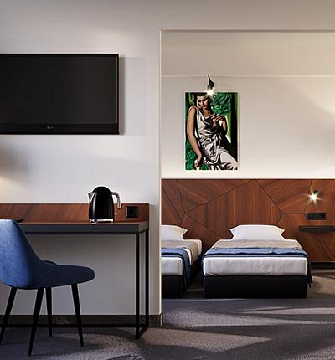
Jak sam widzisz, w pokoju znajduje się wszystko, co jest potrzebne, a także co pozwoli Ci na relaks w komfortowych warunkach. Czy da się odpocząć w tak dużym mieście, jakim jest Kraków? Oczywiście, że tak!
Odpoczynek w centrum miasta
Pokój typu premium hotel Kraków mieści się bardzo blisko centrum miasta. Z hotelu jest bardzo blisko do najważniejszych zabytków miasta, dzięki czemu możesz pokusić się o odwiedzenie różnorodnych atrakcji, czy też wysokiej klasy restauracji. Odwiedź ciekawe miejsca, a następnie zrelaksuj się w ekskluzywnym pokoju hotelowym!

